Załącznik Nr 3

Opis przedmiotu zamówienia
Obuwie

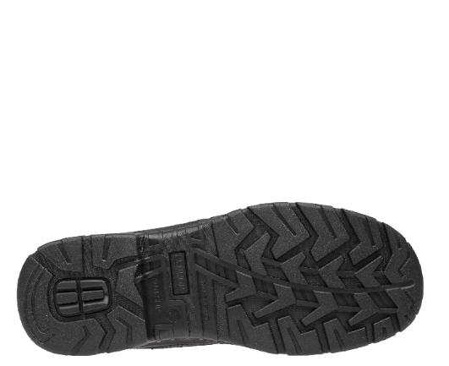
1. Trzewiki letnie ochronne w liczbie 200 par

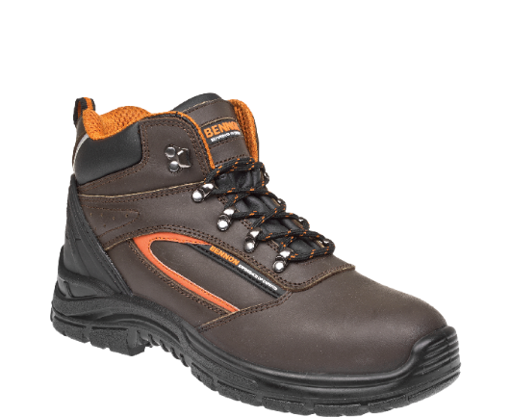
Fotografia : Źródło- Internet
- wierzch: skóra crazy horse w kolorze brązowym o grubości 1,8-2,0 mm, pomarańczowe wstawki, tylnik obuwia z TPU w celu zwiększenia stabilności; z tylu pętla ułatwiająca wkładanie.
- kołnierz: wypełnienie PU. Materiał syntetyczny w kolorze czarnym.
- język: wypełnienie PU+wstawka ze skóry z gumowym logo.
- podszewka: materiał sandwich mesh w pomarańczowym kolorze.
- logo: gumowe logo BENNON.
- sznurowadło: okrągłe, czarno-pomarańczowe z plastikowymi zakończeniami.
- oczka i haki: 4 pary metalowych oczek +1 para metalowych haków.
- wymienna wkładka: warrior z antystatycznym przeszyciem.
- podnosek: metalowy.
- wkładka antyprzebiciowa: metalowa.
- międzypodeszwa: SPARTACUS, PU kolor czarny.
- podeszwa: SPARTACUS, PU kolor czarny.
- oznaczenie: naszywka na języku z oznaczeniem nazwy/numer modelu + rozmiar + norma + data produkcji.
- zgodność z normą PN- EN ISO 20345:2011 S3 SRC, posiadanie certyfikatu zgodności CE.
Producent BENNON
Model Z53218v01 FARMIS S3 High
Trzewiki letnie ochronne w liczbie 150 par

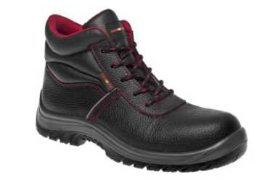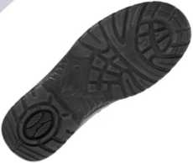

Fotografia : Źródło- Internet

- wierzch: skóra bydlęca BARTON PRINT o grubości min. 1,6 mm, hydrofobowa.
- kołnierz: materiał syntetyczny czarnego koloru.
- język z wypełnieniem: materiał syntetyczny, pianka PU.
- podpodeszwa: materiał na bazie nietkanego materiału włókienniczego, antystatyczny, o grubości 2, 5 mm, absorpcji wody min. 75 mg/cm i desorpcją wody na poziomie min. 80%.
- podszewka: materiał włókienniczy MESH, pianka o grubości 3-4 mm.
- wypełnienie kołnierza: poliuretanowa pianka.
- wklejany zapiętek: termoplastyczny, usztywniony, ochrona pięty przed uszkodzeniem, zapewnia stabilność stopy.
- wkładka: całkowita, anatomicznie profilowana, wymienna, materiał MESH -EVA.
- szwy: wysokiej jakości, elastyczne, stres-poliester przędza w kolorze czerwonym.
- podnosek: kompozytowy, wytrzymałość na uderzenie min. 200 J.
- wkładka antyprzebiciowa: niemetaliczna, odporna na przebicie min. 1100N.
- międzypodeszwa: zmiękczone PU zapewniające komfort podczas chodzenia i absorpcję energii w części piętowej.
- podeszwka: poliuretan, odporna na działanie olejów i smarów.
- oznaczenie: naszywka na języku z oznaczeniem nazwy/numer modelu + rozmiar + norma + data produkcji.
- zgodność z normą PN- EN ISO 20345:2011 S3 SRC, posiadanie certyfikatu zgodności CE.

Producent ADAMANT
Model C23214 ADAMANT S3 NON METALLIC

2. Trzewiki z wkładką antyprzebiciową ocieplane w liczbie 180 par:

Trzewiki FARMIS WINTER ocieplane w liczbie 100 par

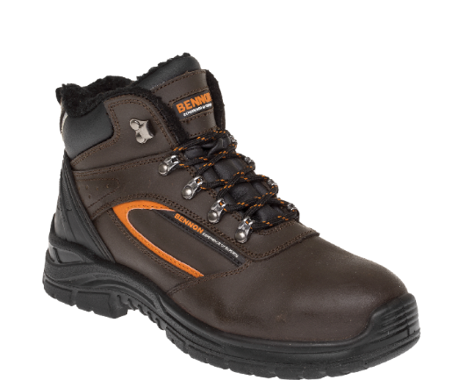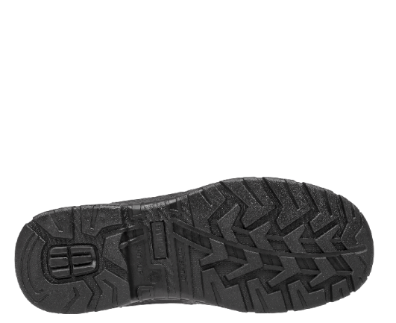

Fotografia : Źródło- Internet

- wierzch: skóra crazy horse w kolorze brązowym o grubości 1,8-2,0 mm, pomarańczowe wstawki, tylnik obuwia z TPU w celu zwiększenia stabilności.
- podnosek: metalowy.
- wkładka antyprzebiciowa: metalowa.
- kołnierz+ język: wypełnienie PU, materiał syntetyczny w kolorze czarnym.
- podszewka plusz, w kolorze czarnym.
- zapiętek: microfibra-materiał odporny na ścieranie.
- wypełnienie kołnierza i języka: pianka PU.
- wkładka: EVA+PLUSZ w kolorze czarnym.
- szwy: w kolorze brązowym.
- międzypodeszwa: poliuretan, w kolorze czarnym.
- podeszwa: poliuretan, w kolorze czarnym, forma Spartacus.
- zgodne z normą PN-EN ISO 20345:2011 S3 SRC FO CI, posiadające certyfikat zgodności CE.

Producent BENNON
Model Z43290v01 FARMIS WINTER S3

Trzewiki CLASSIC Winter boot ocieplane w liczbie 80 par

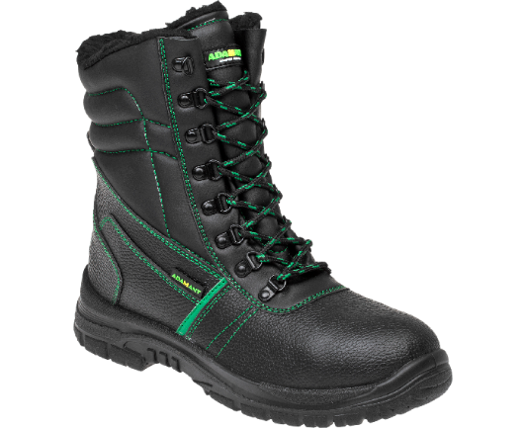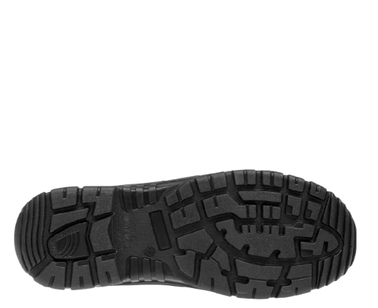

Fotografia : Źródło- Internet

- wierzch: skóra bydlęca BARTON PRINT o grubości min. 1,6 mm, hydrofobowa.
- kołnierz: materiał syntetyczny koloru czarnego.
- język z wypełnieniem: materiał syntetyczny.
- podpodeszwa: materiał na bazie nietkanego materiału włókienniczego, antystatyczny, o grubości 2, 5 mm, absorpcji wody min. 75 mg/cm2 i desorpcją wody na poziomie min. 80%.
- podszewka: plusz szary.
- wypełnienie kołnierza: pianka poliuretanowa.
- wklejany zapiętek: termoplastyczny, usztywniajacy, ochrona pięty przed uszkodzeniem, zapewnia stabilność stopy.
- zgodne z normą PN-EN ISO 20345:2011 S3 SRC CI, posiadające certyfikat zgodności CE.

Producent ADAMANT
Model C93890 CLASSIC S3 Winter boot

3. Buty gumowe 05 GALEER w ilości 225 par:
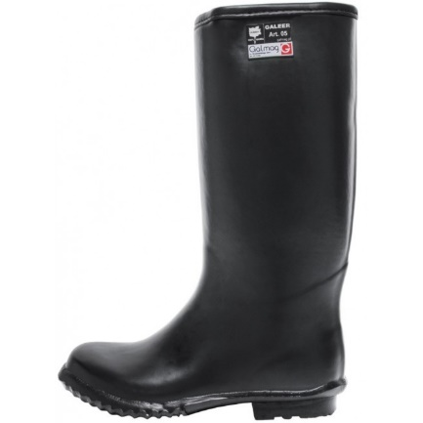

Wierzch i spód wykonany 100% guma, buty typu kozak, sięgające pod kolano,
podeszwa urzeźbiona, antypoślizgowa i olejoodporna.
- wykonane z gumy, odporne na uszkodzenia mechaniczne oraz pęknięcia,
- zwiększona ochrona kości piszczelowej, kostki i pięty,
- wysokość około 35 cm,
- posiadające certyfikat zgodności CE.
- wyściółka: materiał tekstylny

4. Buty gumowo-filcowe w liczbie 100 par:

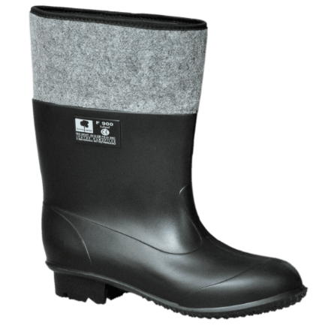

Przedmiotem zamówienia są buty gumowo-filcowe (100% guma) ze zwykłą wkładką filcową wewnątrz buta, oraz kołnierz filcowy. Buty winny być wykonane ze 100% gumy. Nie dopuszcza się obuwia z PCV.
- podeszwa termokauczuk,
- odporne na uszkodzenia mechaniczne oraz pęknięcia,
- zwiększona ochrona kości piszczelowej, kostki i pięty,
- wysoki protektor,
- wysokość buta około 33 -35 cm,
- posiadające certyfikat zgodności CE.

5. Obuwie zawodowe -obuwie medyczne KD MED 09 – 12 par:
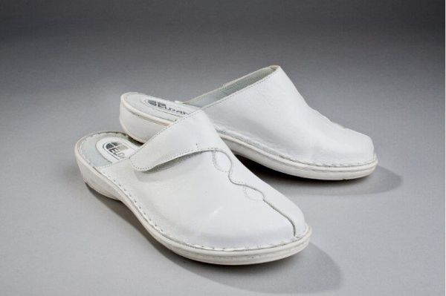

- zakryte palce,
- cholewka z odkrytą piętą, z paskiem zapinanym na rzep z możliwością bezstopniowej regulacji tęgości,
- cholewka z naturalnej skóry licowej bydlęcej; przyszyta do podeszwy,
- podszewka z miękkiej licowej skóry świńskiej z zastosowaniem technologii ograniczającej uczulenia alergiczne, trwale połączona z podszewką (klejona),
- wkładka profilowana pokryta skórą naturalną,
- podeszwa z tworzywa sztucznego, wysokość koturnu 3,5 cm,
- kolor do uzgodnienia z Zamawiającym (z dostępnych u producenta).

